KẾ HOẠCH BÀI DẠY
Môn học: Tiếng Việt
Tên bài học: Tự đánh giá: Em đã biết những gì? Làm được những gì? tiết: 310
I. Yêu cầu cần đạt.
1. Kiến thức, kỹ năng:
- Hoàn chỉnh bảng tự đánh giá .
- Biết đánh dấu trong bảng tự đánh giá những điều mình đã biết, đã làm được sau Bài 30, 31.
2. Năng lực
- Năng lực chung: Biết cùng các bạn thảo luận nhóm; hợp tác tìm hiểu bài.
- Năng lực riêng: Biết tự đánh giá theo các đề mục cho sẵn. Trung thực trong đánh giá.
3. Phẩm chất
- Bồi dưỡng phẩm chất trung thực, chăm chỉ, trách nhiệm.
II. Đồ dùng dạy học
1.Giáo viên:
- Máy tính, máy chiếu để chiếu.
- KHBD.
2.Học sinh: SHS
III. Các hoạt động dạy học chủ yếu
Hoạt động của Giáo viên | Hoạt động của Học sinh
I. HOẠT ĐỘNG KHỞI ĐỘNG  - GV giới thiệu bài học: Các em sẽ làm ở nhà, hoàn chỉnh bảng tự đánh giá những điều mình đã biết, đã làm được sau Bài 30, 31.  II. HOẠT ĐỘNG HÌNH THÀNH KIẾN THỨC  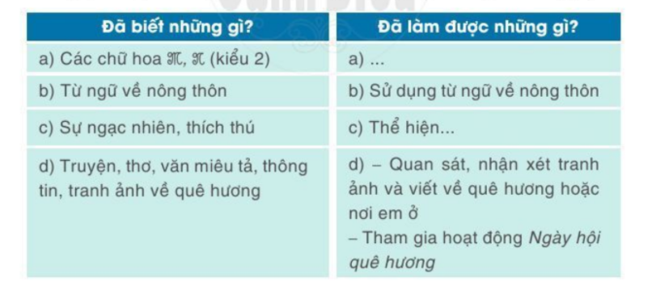  - GV nhắc HS: HS điền nội dung còn thiếu trong Bảng tổng kết.  - GV yêu cầu HS tự đánh dấu (v) vào Vở bài tập những việc mình đã biết và đã làm được.  III. CỦNG CỐ VÀ NỐI TIẾP:  - Nhận xét tiết học  Chuẩn bị bài 32: Người Việt Nam | - HS lắng nghe, thực hiện.  - HS lắng nghe, thực hiện.  - HS làm bài đánh giá.
IV. Điều chỉnh sau bài dạy
…………………………………..…………………………………………………...
.……………………………………………………………………………………….………………………………………………………………………………………

